Boletín Enero 2019



Al via la Dakar 2019, per la prima volta al 100% in Perù
È partito il 7 gennaio e terminerà il 17 gennaio il rally Dakar 2019, un circuito che inizierà e culminerà a Lima. L'edizione del 2019, progettata interamente attorno ai panorami peruviani, si annuncia come una delle più interessanti della storia di questa competizione, offrendo una gran varietà di terreni e paesaggi. La corsa vede la partecipazione di 334 veicoli ed è trasmessa in 190 paesi del mondo. Per la prima volta nella storia della competizione il percorso si svolgerà in un solo paese, precisamente nel Sud del Perù, dove si trovano meravigliosi deserti, impressionanti canyon, vulcani e vallate, incantevoli uliveti e vitigni. La prima tappa di 331 km, partita da Lima il 7 gennaio, sposta tutta la carovana da Lima a Pisco, con un primo assaggio di sabbia e di dune. La seconda tappa, conduce i piloti dagli aromi di Pisco a San Juan de Marcona, località sulla Panamericana meridionale, incastonata tra ampie spiagge e acque turchesi. Il tragitto prevede poi l’approdo dei piloti alla Città Bianca, Arequipa. Patria di eccellenti personalità e artisti peruviani, culla della storia e polo gastronomico circondato da una natura sorprendente. Si giungerà successivamente a Moquegua, affascinante combinazione di gole, zone desertiche, aree rocciose e fertili suoli, un luogo iconico sulla Ruta de Pisco, e infine a Tacna, una cittadina tra valli e deserti meglio conosciuta come la Città Eroica, grazie alla sua storia e all’attaccamento alla nazione dei suoi abitanti. Il percorso su cui si svolge la competizione è stato concepito con le autorità locali, rispettando le zone più sensibili dal punto di vista del patrimonio naturale, culturale e archeologico. Inoltre è stata realizzata una campagna di sensibilizzazione dedicata al pubblico, affinché si segua la competizione nelle apposite aree, in sicurezza e nel pieno rispetto l’ambiente circostante.
http://dakar.peru.travel



I Giochi Panamericani 2019 si realizzeranno a Machu Picchu e in 19 città del Perù
Il Comitato Organizzativo dei Giochi Panamericani di Lima 2019 ha invitato i governatori regionali a partecipare al passaggio della Torcia Panamericana e Para-Panamericana che si terrà come preludio alle inaugurazioni di entrambi gli eventi tra il 26 luglio e il 3 agosto del 2019. I Giochi di Lima 2019 saranno visti da 400 milioni di persone e, in occasione del secondo evento sportivo più importante al mondo, si prevede l’arrivo in Perù di 175.000 turisti. Il passaggio della torcia panamericana durerà 22 giorni (dal 5 al 26 luglio). Il percorso inizierà presso le rovine di Teotihuacán, Messico, arriverà fino a Machu Picchu, da dove si proseguirà in un percorso attraverso 19 città peruviane, 10 huacas di Lima per poi giungere allo stadio Nazionale, nel quale saranno inaugurati i Giochi Panamericani di Lima 2019. Si prevede una cerimonia speciale a Ollantaytambo, Cusco, e saranno scattate 20 foto ufficiali tra le principali attrazioni turistiche della destinazione, tra cui Machu Picchu, Lago Titicaca, linee di Nasca, Misti, Huacachina, Vilcashuamán, Laguna de Paca, Kuélap, Chulucanas, Baños del Inca, Sipán, Chan Chan, Caral, riserva di Paracas etc. I governi regionali potranno partecipare a questo evento celebrando la fiamma attraverso manifestazioni di cultura locale come balli, costumi tipici, piatti tradizionali, arti performative, e molto altro. Il percorso della Torcia panamericana durerà 3 giorni (dal 21 al 23 agosto 2019) e la fiamma potrà essere accesa in tutto il Perù da piattaforma digitale. Sia la staffetta della Torcia Panamericana e la Para panamericana sia il Programma Culturale, sono i due grandi eventi che hanno come obiettivo riunire i cittadini in questi Giochi Lima 2019, oltre a promuovere il turismo e la diffusione della diversità culturale del Perù.
http://www.portaldeturismo.pe/noticia/antorcha-de-juegos-panamericanos-2019-recorrera-machu-picchu-y-19-ciudades-del-peru
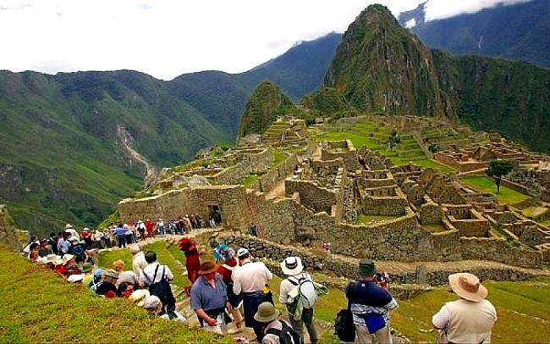
Nuovi Turni di entrata a Machu Picchu nel 2019
Con l'obiettivo di affrontare meglio il crescente numero di visitatori e migliorare il flusso turistico dell'attrazione più popolare del Perù, da gennaio del 2019 sono in vigore tre nuovi orari d’entrata per la cittadella inca:

- Dalle 6.00 alle 9.00 del mattino;
- Tra le 9.00 e le 12.00 del mattino;
- Dalle 12.00 alle 15.00.
Ciascun orario ha, a sua volta, 3 turni programmati per l'inizio delle visite all'interno del sito archeologico: nel primo orario l'entrata è prevista alle 6.00, alle 7.00 e alle 8.00; nel secondo orario alle 9.00, alle 10.00 e alle 11.00; e nel terzo orario le entrate sono programmate alle 12.00, alle 13.00 e alle 14.00. Sarà consentito l’ingresso a un massimo di 600 persone per ciascun turno, per un massimo di 4 ore di permanenza. L’orario di chiusura del sito archeologico rimane alle 17.30. La Direzione regionale della cultura di Cusco incoraggia, inoltre, la visita del sito nel corso della giornata e non solo nella prima mattinata, prevedendo benefit dedicati: i visitatori del secondo turno avranno libero accesso al sito Manuel Chávez Ballón; coloro che scelgono di entrare a Machu Picchu durante il terzo turno possono, inoltre, accedere gratuitamente al sito archeologico di Raqchi.
http://www.portaldeturismo.pe/noticia/machu-picchu-conoce-todos-los-cambios-para-ingreso-de-turistas-desde-enero-especial-
http://www.portaldeturismo.pe/noticia/machu-picchu-desde-ayer-rigen-nuevos-horarios-de-ingreso-a-ciudadela-inca


Viva Air aumenta i voli domestici in Perù da 12 a 26 e con doppia frequenza settimanale
Il Ministero dei Trasporti e delle Comunicazioni ha concesso alla compagnia low cost Viva Airlines Peru la modifica del suo permesso alle operazioni di aviazione commerciale in modo da incrementare i propri voli e la frequenza su tutto il territorio nazionale. Il permesso è stato modificato per il trasporto aereo nazionale di passeggeri, cargo e postale in modo da aumentare le rotte da 12 a 26 e le frequenze settimanali da 7 a 14. Per maggiori informazioni su rotte e frequenze settimanali consultare il link a seguire.
https://andina.pe/agencia/noticia-viva-air-aumenta-12-a-26-sus-rutas-peru-y-duplica-frecuencias-semanales-734922.aspx


La low cost Sky ha ottenuto il permesso per volare su 34 rotte nazionali e competerà con Viva Air
Il Ministero dei Trasporti ha concesso alla compagnia Sky Airline Peru la licenza per operazioni di aviazione commerciale per il trasporto nazionale di passeggeri, merci e posta, per un periodo iniziale di quattro anni. In un’intervista, il CEO di Sky Airline Peru, José Raúl Vargas, ha dichiarato che la compagnia aerea inizierà le operazioni a giugno 2019 e che, grazie alla struttura dei costi e all'efficienza della nuova flotta, la compagnia offrirà ai consumatori prezzi inferiori del 40% rispetto alla concorrenza, Viva Air Peru. Sky Airline opera in Perù dal 2017, con la rotta internazionale Santiago del Cile - Lima – Santiago, dal 2019 entrerà sul mercato con voli domestici nel paese.
Itinerari
La risoluzione emessa dal MTC autorizza Sky Airline Peru ad effettuare fino a 34 rotte nazionali, anche se l’implementazione avverrà in maniera progressiva.
https://gestion.pe/economia/empresas/low-cost-sky-obtuvo-permiso-volar-34-rutas-nacionales-competira-viva-air-254150
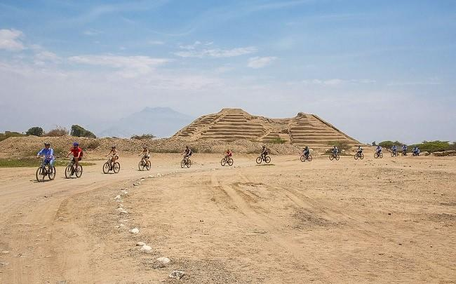
Percorrere Chan Chan in bicicletta è oggi una realtà
Può trattarsi del vento tra i capelli, la vista panoramica o la sensazione di libertà, qualsiasi sia la ragione, la bici è sicuramente uno dei mezzi di trasporto più affascinanti. Adesso, grazie a un progetto di Bicitur, anche Chan Chan, la più grande città di adobe in America e capitale del regno Chimù, presso Trujillo, nel dipartimento de La Libertad, può essere visitata a bordo di una bicicletta. L’iniziativa Bicitour - promossa dalla Dirección Desconcentrada de Cultura de La Libertad e sostenuta da importanti partner come National Geographic e Sustainable Preservation Initiative (SPI) - invita appunto i visitatori a percorrere l‘enigmatica di Chan Chan su due ruote. Il sito, dichiarato Patrimonio Unesco, offre 1.674.90 metri di zona archeologica e parte del Museo del Sito di Chan Chan, passando da Huaca Toledo fino a giungere al Palazzo Nik An, unico recinto cerimonale aperto al pubblico. L’intero giro dura all’incirca 40 minuti e permetterà ai visitatori di apprezzare splendide architetture, non visibili utilizzando veicoli motorizzati, come appunto Huaca Toledo, Ñain An, Xllangchic–An e Nik An, accompagnati da guide locali. Bicitour è un’esperienza già avviata con successo nei siti archeologici di Pachacámac e Túcume e si appresta ad esserlo anche per Chan Chan.
http://www.portaldeturismo.pe/noticia/turistas-podran-recorrer-chan-chan-en-bicicleta-gracias-a-proyecto-bicitour

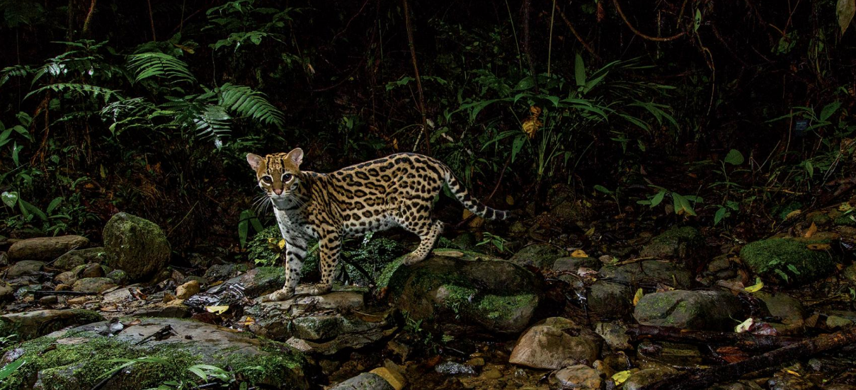
Per il 2019 il National Geographic raccomanda di visitare la foresta amazzonica peruviana
La prestigiosa rivista ha elaborato una lista delle migliori destinazioni da visitare nel 2019 e la foresta amazzonica del Perù figura tra i suggerimenti. “L’area dispone di giungle, foreste nuvolose, foreste sommerse, imponenti cascate, grandi paludi, picchi montani e addirittura il più esteso fiume termale al mondo: Il fiume Bollente della foresta amazzonica”, ha dichiarato il National Geographic.
Congiuntamente ad altre 28 destinazioni, il National Geographic ha descritto la selva amazzonica peruviana come una delle destinazioni “più emozionanti” al mondo.
https://www.nationalgeographic.com/travel/features/best-trips-2019/
https://elcomercio.pe/vamos/peru/national-geographic-recomienda-conocer-amazonia-peruana-2019-noticia-589725

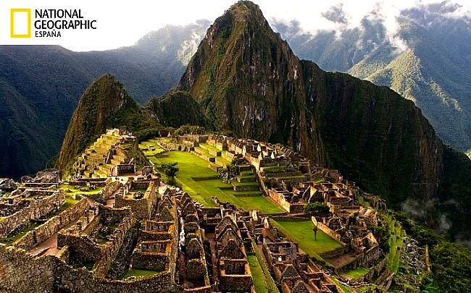

Machu Picchu ha celebrato il 38° anniversario con un riconoscimento del National Geographic
Il sito archeologico di Machu Picchu, a Cusco, ha da poco festeggiato 38 anni dalla sua dichiarazione di Santuario Storico del Perù. La celebrazione ha coinciso con il riconoscimento da parte del National Geographic come uno dei 10 luoghi sacri al mondo che ogni viaggiatore deve visitare almeno una volta nella vita. Machu Picchu è una delle uniche due destinazioni sudamericane incluse nel ranking, che annovera importanti siti come il Muro del Pianto in Israele e Angkor Wat in Cambogia. "Machu Picchu o i templi di Angkor sono esempi di città sacre agli Inca, nel primo dei caso, e agli khmer, nel secondo. Entrambe le città furono abbandonate ed entrambe sono tra i richiami turistici più importanti dei due paesi. Sono luoghi dalla impatto mozzafiato e da visitare almeno una volta nella vita", ha dichiarato NatGeo. A proposito del Santuario Inca, è stata sottolineata la sua importanza storica: “Scoperta nel 1911, Machu Picchu fu costruita prima del secolo XIV come una città sacra Inca su un promontorio dell’Alta foresta amazzonia. Situata nella Valle Sacra degli Inca, alcuni teorie affermano che fu il luogo di riposo di Pachacútec, nono Inca del Tahuantinsuyo tra 1438 e 1470, mai suoi edifici rivelano che la costruzione è precedente e che si innalzò come santuario religioso."
http://www.portaldeturismo.pe/noticia/machu-picchu-celebro-38-aniversario-con-reconocimiento-de-national-geographic

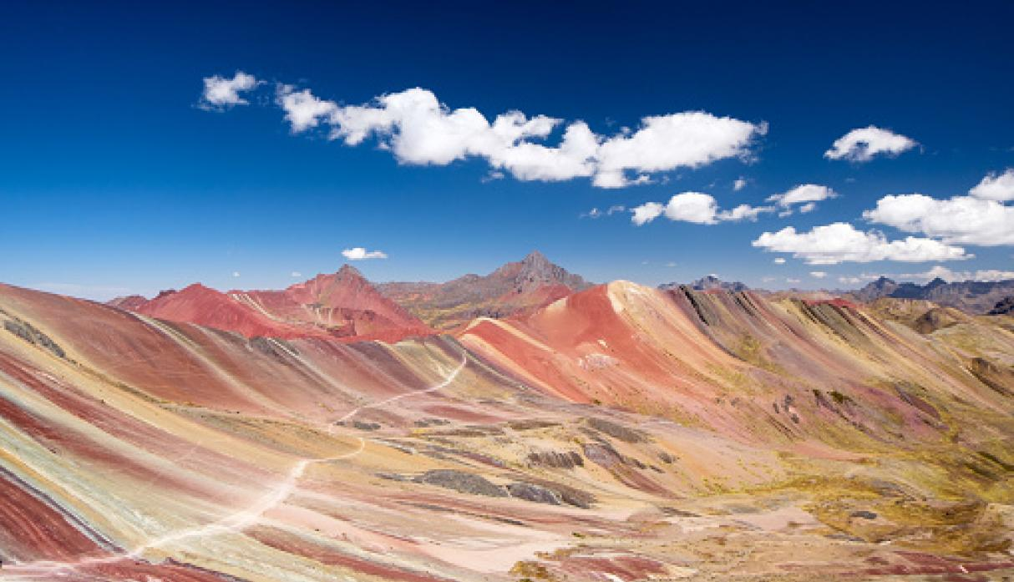
Vinicunca diventa la seconda destinazione più visitata del Perù
Vinicunca, più comunemente conosciuta come la Montagna Colorata tra le province di Quispicanchi e Canchis, nella Regione di Cusco, è diventata la seconda attrazione più visitata del Perù, dopo il sito archeologico di Machu Picchu. La notizia è stata confermata dal Governatore di Cusco Edwin Licona al termine dei suoi incontri a Lima con il Presidente Martin Vizcarra e i membri del Governo per sottolineare l’importanza di questa attrazione naturalistica durante il 2018. Licona ha sottolineato, inoltre, che Cusco dispone di potenzialità in termini di ambiente, ecosistema, geografia per le zone altoandine, andine e amazzoniche e si cerca preservarle attraverso le dichiarazioni di Area di Conservazione Regionale (ACR)."
https://peru21.pe/peru/cusco-montana-siete-colores-segundo-atractivo-turistico-visitado-pais-445139

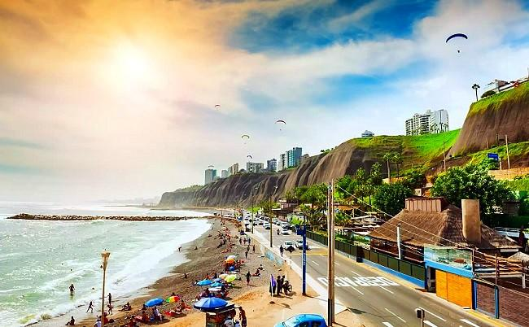
Parapendio a Lima, surf a Máncora e il Cammino Inca tra le 25 migliori avventure in Sudamerica
L’autorevole portale turistico Tripsavvy ha recentemente pubblicato la lista delle migliori 25 attività di avventura da provare assolutamente in Sud America. "Le scogliere di Miraflores sono una delle parti più iconiche di Lima, oltre che il punto di lancio per decine di parapendii. Un’esperienza di volo in compagnia degli istruttori locali regala un incredibile scarica di adrenalina, oltre ad offrire una prospettiva indimenticabile della città" si legge sul comunicato. Tra le altre attività consigliate dal portale, si segnalano le imponenti onde della spiaggia di Máncora, a Piura. “Questa bella città costiera è una delle destinazioni più popolari del paese per il surf, costellata da eccellenti spiagge bagnate da onde emozionanti, permette di surfare tutto il giorno e di godersi la vivace vita notturna, la sera", ha dichiarato Tripsavvy. L'articolo menziona anche il Cammino Inca, a Cusco. "Probabilmente il trekking più emblematico del mondo, in grado di offrire un'entrata unica a Machu Picchu e, durante il tragitto, una spettacolare esperienza di quattro giorni tra i paesaggi andini”.
http://www.portaldeturismo.pe/noticia/parapente-en-lima-surfear-en-mancora-y-camino-inca-entre-las-25-mejores-aventuras-de-sudamerica

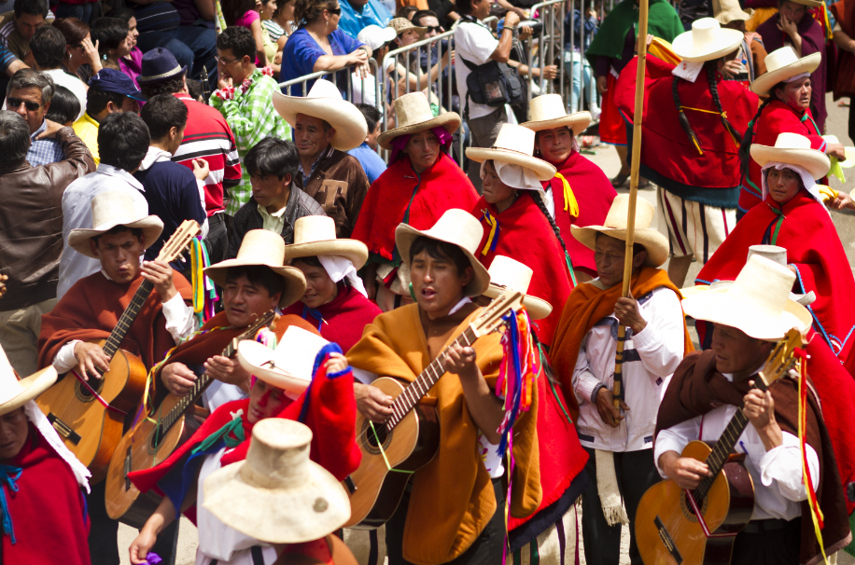
Alla scoperta delle feste più allegre del Perù: il Carnevale nel Nord del paese.
Come l’anno passato Cajamarca si prepara a vestirsi a festa per una delle occasioni più rappresentative di questa città: il Carnevale di Cajamarca. Per il 2019 si pensa di far slittare la manifestazione al mese di marzo ma le celebrazioni saranno entusiasmanti quanto quelle delle passate edizioni: l'entrata del Ño Carnavalón, in cui i partecipanti fanno il loro ingresso per le strade cantando, bevendo e bagnandosi con pittura, i Pregones de Fiesta de Barrios, la Festa dei Quartieri, il Matrimonio del Ño Carnavalón con Doña Carnavalona, le sfilate dei gruppi, i balli del Clon Valiente y del Manantial del Amor, e l'elezione della Señorita Carnaval. In questo Carnevale non mancano i balli come "Il Cilulo", "La Carolina", "Cumbe-Cumbe" e "La Matarina" che animano la popolazione fino ad arrivare in Plaza de Armas. La città offre inoltre interessanti spunti turistici ai propri visitatori come la Cattedrale d'epoca coloniale, il Cuarto del Rescate, unica testimonianza di architettura Inca, il Mirador naturale di Santa Apolonia, dal quale si ammira tutta la città, e, a soli 20km, il famoso Bosque de Piedras di Cumbemayo. Dopo la festa e le danze del Carnevale è poi possibile godersi un po’ di relax presso i vicini Baños del Inca, celebri per la Poza del Inca, dove si recava il sovrano Atahualpa per ritrovare le forze.
Anche nell’Alto Mayo, nella città di Rioja, ci si prepara al Carnevale Riojano. La festa si celebrerà dal 21 febbraio al 2 marzo, richiamando sia la popolazione locale sia centinaia visitatori e promuovendo le diverse attrattive turistiche della regione di San Martin. La cittadina, celebre per i suoi cappelli di paglia bombonaje, si veste a festa e si circonda di musica e colori grazie all'organizzazione del Patronato del Carnevale, con il sostegno della Municipalità di Rioja, Ministero di Cultura e la Regione San Martin. Fervono i preparativi per le celebrazioni e le diverse organizzazioni di Rioja si preparano a condividere i propri colori, danze, aromi e sapori offrendo ai visitatori il meglio del carnevale più felice e pittoresco della selva peruviana. Il programma prevede l’incoronazione della Señorita Carnaval, circuiti turistici, rappresentazioni artistico – musicali, circoli letterari e competizioni tra gruppi. La natura che circonda la città permette, inoltre, ai visitatori di visitare meravigliose grotte, fiumi, boschi, cascate e riserve naturali, accompagnati da una storia millenaria e da miti e leggende suggestivi.
http://www.portaldeturismo.pe/noticia/carnaval-de-rioja-la-festividad-mas-alegre-y-grande-de-la-selva-peruana
http://www.laindustria.pe/nota/4110-conoce-la-programacin-completa-sobre-el-carnaval-de-cajamarca-2019

